PEDODO DE PROVIDÊNCIA _______ /2025

A vereadora que a esta subscreve, no uso das prerrogativas que lhes são conferidas pelo Regimento Interno da Câmara Municipal, requer, ouvida a casa e após os tramites regimentais, na pessoa do Exmo. JEFERSON DOUGLAS SOARES ESTANISLAU, Chefe do Poder Executivo, QUE SEJA ENVIADO NOTIFICAÇÃO AO PROPRIETÁRIO DO LOTE LOCALIZADO NA RUA TREZE, AO LADO DO Nº92 NO BAIRRO CIDADE DE DEUS, PARA QUE SEJA FEITA CAPINA, LIMPEZA E RETIRADA DE ENTULHO DOS MESMOS.

JUSTIFICATIVA

Atendendo a pedido dos moradores da região. Esse local encontra-se tomado de mato e entulhos (dentre eles até pneus), onde pode haver locais propícios para reprodução de mosquito da dengue e animais peçonhentos, prejudicando a saúde e colocando em risco
a segurança dos moradores locais.
Sete Lagoas, 17 de Julho de 2025.

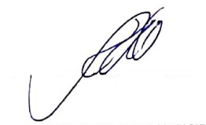
Silvia Regina Oliveira
Vereadora (REDE)

